ĐÁP ÁN MÔN VẬT LÝ HKII 2016-2017
PHẦN TỰ LUẬN
Mã đề  132  357 | Nội dung | Điểm
Câu 1 | 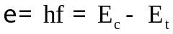  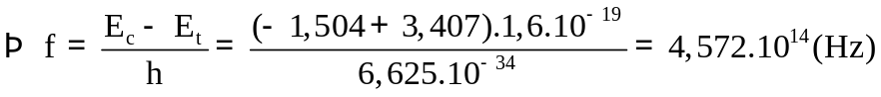 | 0,5 đ
Câu 2 | 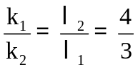  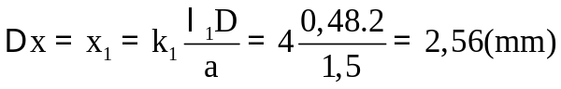 | 0,5 đ
Câu 3 | 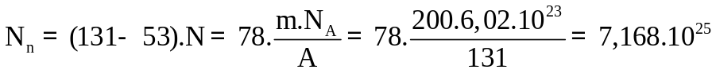 | 0,5 đ
Câu 4 | 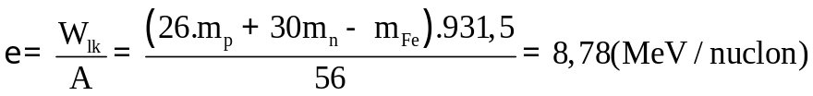 | 0,5 đ
Câu 5 | 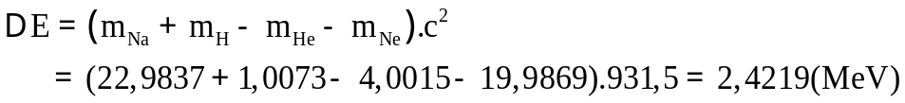 | 0,5 đ
Câu 6 | 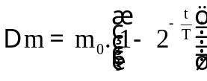  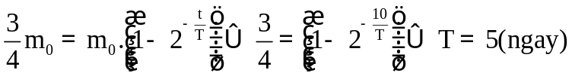 | 0,5 đ
Câu 7 | 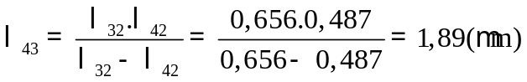 | 0,5 đ
Câu 8 | 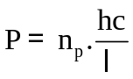  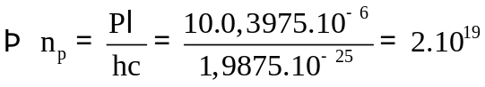 | 0,5 đ

Mã đề  209  485 | Nội dung | Điểm
Câu 1 |  | 0,5 đ
Câu 2 |  | 0,5 đ
Câu 3 |  | 0,5 đ
Câu 4 |  | 0,5 đ
Câu 5 |  | 0,5 đ
Câu 6 |  | 0,5 đ
Câu 7 |  | 0,5 đ
Câu 8 |  | 0,5 đ

